 | Technologies du Web |   
 | Technologies du Web


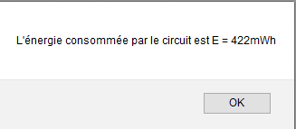
Tutoriel « Découverte du langage JavaScript »

CONNAISSANCES ABORDÉES
- Déclaration, initialisation et utilisation de variables
- Structures alternatives, fonction, évènements
- Structure de données : tableau
- Entrées / sorties d'information avec des boîtes de dialogue (prompt, alert) ou un formulaire

OBJECTIFS
Automatiser le calcul de l'énergie électrique consommée par un circuit alimenté en courant continu et l'afficher dans une page web.
CONDITIONS DE DÉROULEMENT DE L’ACTIVITÉ
Étapes | Objectifs pédagogiques | Activités pratiques
1 - Mise en situation | Comprendre le principe de calcul de l'énergie électrique en courant continu. | Lecture de la mise en situation.
2 - Automatiser le calcul de l’énergie électrique | Calculer et afficher la valeur de l'énergie consommée par un circuit électrique alimenté en courant continu. La tension et l’intensité sont constantes. | Codage en JavaScript  - Déclaration, initialisation et utilisation de variables.  - Programmation d'une structure alternative.  - Écriture d’une fonction.  - Création d’un formulaire et association d’un évènement à un bouton.  - Calcul d'une énergie électrique.  - Changement d’unités
3 - Synthèse | Calculer et afficher la valeur de l'énergie consommée par un circuit électrique alimenté en courant continu. La tension et l’intensité sont constantes. La tension est constante. L’intensité varie dans le temps. | Codage en JavaScript  Mise en œuvre d'une structure répétitive pour lire un tableau de valeurs. Instrumentation du code.

SIGLES UTILISES
: Information | : Éditeur de code (voir prof)

PRÉPARATION DU DOSSIER DE TRAVAIL

 | Organisez votre dossier de travail en suivant les indications données dans l’annexe 3 située à la fin de ce document.

LOGICIELS ET MATÉRIELS
PC, navigateur (Edge, Chrome, Opéra, Mozilla, etc.), éditeur de code.

Table des matières

1 Mise en situation 3
1.1 Rappels 3
1.2 Automatiser le calcul de l'énergie électrique dans un circuit alimenté en courant continu ? 3
1.3 Travail réalisé dans le TP 3
2 Automatiser le calcul de l’énergie électrique 4
2.1 Présentation du langage JavaScript 4
2.2 Préparation 4
2.3 Programme version 1 : la tension et l'intensité sont constantes 5
2.4 Programme version 2 : changement des unités de E 6
2.5 Programme version 3 : le programme précédent devient une fonction 6
2.6 Programme version 4 : formulaire et évènements 7
2.7 Programme version 5 : la tension est constante, l'intensité varie dans le temps 8
3 Synthèse 9
3.1 Affichage des fichiers Markdown dans un navigateur 9
Annexe 1 - Résumé JavaScript 10
Annexe 2 – Exemple de traitement d’un formulaire en JavaScript 11
Annexe 3 - installation du dossier du TP dans votre compte sur le serveur Nas_SIN 11

RESSOURCES
- Guide JavaScript sur MDN https://mzl.la/3chRA1z
- Site officiel de Markdown par John Gruber https://bit.ly/3i5dXJ1

Mise en situation
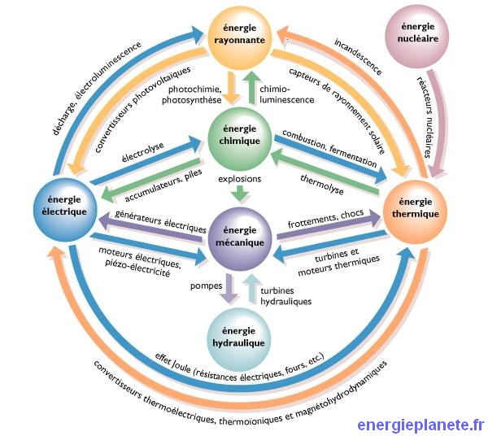
On souhaite mesurer la consommation électrique d'un moteur à courant continu alimenté en 12V pendant une durée donnée."
Voir : https://bit.ly/4nX9Npl

Rappels
- L'énergie, comme le travail qu'elle peut produire, se mesure en joules (J). Elle se note souvent E.
Exemple : E = 450 J
Dans certains cas, on utilise d'autres unités comme le Watt-heure :

1 Wh = 3600 J

- L'énergie électrique dans un circuit alimenté en courant continu
Si un récepteur est soumis à une tension U₀ et qu'il est traversé par un courant d'intensité I₀ pendant un temps t alors il va absorber une puissance P et de l'énergie électrique E. (C_{m} : couple moteur, C_{r} : couple résistant)
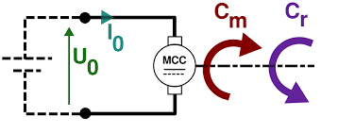
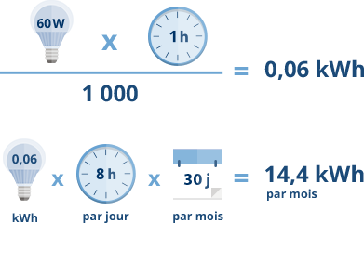
En courant continu :
P_{(W)}=U_{(V)} × I_{(A)}
E_{(J)}=U_{(V)} × I_{(A)} × t_{(s)}
Avec : U en volts, I en ampères, t en secondes, P en watts et E en joules.

Automatiser le calcul de l'énergie électrique dans un circuit alimenté en courant continu ?
En courant continu ou pour un appareil résistif, l'énergie consommée peut être obtenue en mesurant la tension et l'intensité du courant à l'aide de capteurs et le temps avec un timer ou une horloge temps réel. Le calcul est réalisé par un logiciel de traitement.

Ce logiciel peut être embarqué dans un microcontrôleur pour un affichage local (au plus près du circuit électrique) ou un affichage distant, par exemple dans un site web. Les informations U, I et t sont alors transmises à distance.

Travail réalisé dans le TP
Vous allez concevoir, en JavaScript, le traitement à appliquer à la mesure des grandeurs U, I et t pour afficher l’énergie E dans un navigateur.

Vous allez également documenter vos codes en éditant des fichiers Markdown.

Automatiser le calcul de l’énergie électrique


Présentation du langage JavaScript
« JavaScript (JS) est un langage de programmation principalement utilisé côté client pour générer des pages web dynamiquement, mais également côté serveur, depuis l'arrivée de Node JS.
Ne pas confondre JavaScript avec le langage de programmation Java car les deux langages de programmation ont une syntaxe, une sémantique et des utilisations très différentes.

Le JavaScript a été inventé par Brendan Eich, co-fondateur du projet Mozilla, de la Mozilla Foundation et de la Mozilla Corporation. »
JavaScript est l'un des langages les plus utilisés au monde, grâce au développement et à l'amélioration des performances des APIs dans les navigateurs.

Où placer le code JavaScript ? https://mzl.la/3mCq5Vr
- Cas 1. Le code JavaScript dans la page web
On place le code JavaScript au sein de l'élément <script> comme ci-dessous. Cet élément peut être placé à l’extérieur de body.

<!DOCTYPE html>
<html>
<head>

<title>Hello World!</title>
</head>
Exemple
<body>
<script>
alert('Hello world!');
</script>
</body>
</html>

- Cas 2. Le code JavaScript dans un script externe
Le script est placé dans un fichier avec l’extension .js. Un lien vers ce fichier est placé dans le fichier HTML comme ci-dessous.
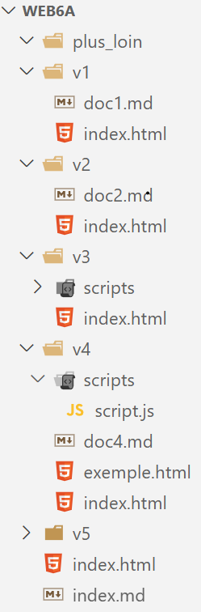
HTML (index.html) | Fichier JavaScript externe (script.js)  Exemple
<!DOCTYPE html>  <html>  <head>  <title>Hello World!</title>  </head>  <body>  <script src="chemin/vers/le/script.js"></script>  </body>  </html> | alert('Hello world!');

Comment tester le code dans le navigateur ? https://mzl.la/3nxVxFL
« En informatique, l'instrumentation du code source est une opération consistant à ajouter des instructions-machine supplémentaires à un programme dans le but de le tester. »

En JavaScript l'objet console donne accès à la console de débogage du navigateur. On peut accéder à celle de Chrome avec la touche F12.
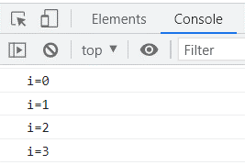
Exemple : affichage du contenu d’une variable dans la console de Chrome.
for (i=0 ;i<10 ;i++) {
console.log("i="+i)
}

Préparation
À créer
Travail demandé
- Créez les sous-répertoires v1, v2, v3, v4, plus_loin et les différents fichiers représentés ci-contre dans le répertoire du projet WEB6A.

Programme version 1 : la tension et l'intensité sont constantes
Objectifs : être capable de déclarer des variables et d’utiliser les boîtes de dialogue prompt/alert.

Cahier des charges : Calculer et afficher l'énergie consommée par un circuit électrique alimenté en courant continu. | Algorithme EnergiejsV1  Variables  E, I, U : réels  t : entier  début  lire(U,I,t)  E ← U * I * t  écrire(E)  fin
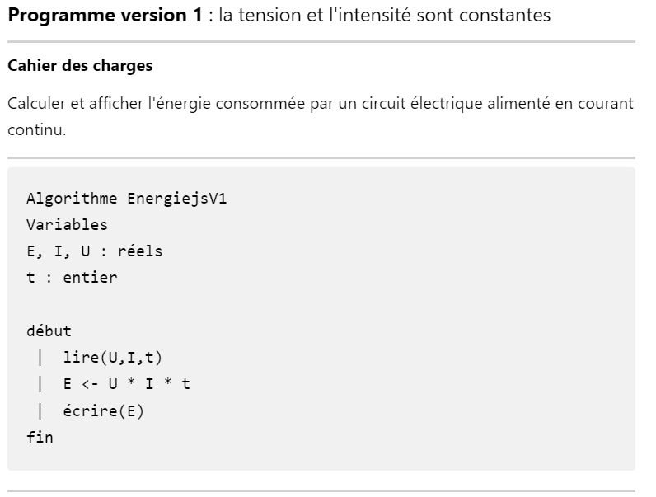
A. Codage en JavaScript
Implémentez l’algorithme EnergiejsV1 dans le fichier index.html du répertoire v1 en suivant la démarche ci-dessous.  - Consultez « Déclarations » sur MDN https://bit.ly/4nRxyz6 Créez les quatre variables U, I, t et E. (utilisez let)  - Consultez la ressource ci-dessous et écrivez le code permettant de saisir la valeur de la tension U_{(V)}, de l'intensité I_{(A)} et du temps t_{(s)} avec des boîtes de dialogue prompt.  Ressource : https://mzl.la/35H6ywR  - Écrivez le code de calcul de l'énergie E_{(J)}.  - Consultez la ressource ci-dessous et écrivez le code pour afficher E_{(J)} dans une boîte de dialogue alert.  Ressource : https://mzl.la/2ZDZc9N  Remarque : voir également la concaténation de chaînes pour attacher le résultat du calcul sous la forme : E = 1440J. | Exemple de résultat attendu  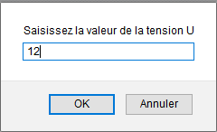  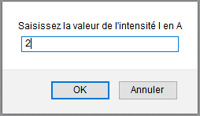  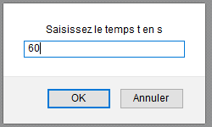  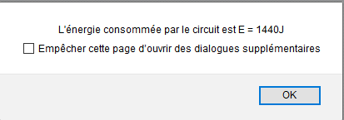
Ressource : https://mzl.la/3iXFdcI

B. Documentation en Markdown
"Markdown est un langage de balisage léger créé en 2004 par John Gruber avec l'aide d'Aaron Swartz.
Son but est d'offrir une syntaxe facile à lire et à écrire.
Un document balisé par Markdown peut être lu en l'état sans donner l’impression d'avoir été balisé ou formaté par des instructions particulières.
Un document balisé par Markdown peut être converti en HTML, en PDF ou en d'autres formats." Wikipédia
Le nom du fichier est suivi de l’extension .md

Markdown 1. Documenter le projet dans le fichier doc1.md avec :
- Un titre (celui du §2.3).
À faire vérifier
- Un descriptif (ici le cahier des charges).
- L'algorithme fourni.

Pour rédiger en Markdown, voir le Wiki https://bit.ly/2ZXDAba

Résultat attendu
Pour voir le résultat dans VSCode : cliquez sur en haut et à droite de la fenêtre ou F1 -> Markdown:Ouvrir l'aperçu.

Programme version 2 : changement des unités de E
Objectifs : analyser un problème et proposer un algorithmique, coder une structure alternative.

Cahier des charges : afficher l'énergie consommée en Joule si 0 ≤ E ≤ 0,1Wh et en Wh si E > 0,1Wh. Le temps t est donné en seconde.

A. Algorithmique  Algorithme 1. Écrivez l'algorithme EnergiejsV2 sur le DR1.  Remarque : EnergiejsV2 doit répondre au cahier des charges tout en conservant la structure de l'algorithme EnergiejsV1.  B. Codage en JavaScript  Implémentez l’algorithme EnergiejsV2 dans le fichier index.html du répertoire v2.  Ressources  - if…else : https://mzl.la/32FLAwt  - L’opérateur logique && : https://bit.ly/4pXA1cG | Exemples de résultat attendu  U = 12V, I = 0.1 et t = 20s  À faire vérifier  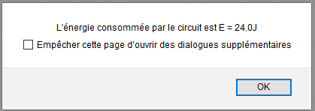  U = 12V, I = 2A et t = 58s  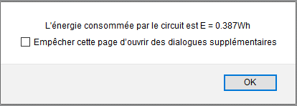
C. Amélioration à apporter au code  Affichez le résultat en mWh si 0,1Wh < E < 1Wh  Ressources  - Méthode toFixed() : https://mzl.la/3EQ2zwf  D. Documentation en Markdown  Markdown 2. Documentez le projet dans le fichier doc2.md avec :  - Un titre (celui du §2.4).  - Un descriptif (ici le cahier des charges).  - L'algorithme correspondant au programme que vous avez réalisé dans le paragraphe C. | U = 12V, I = 2A et t = 58s  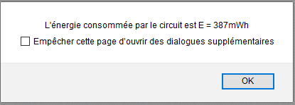  À faire vérifier  U = 12V, I = 2A et t = 3600s  À faire vérifier  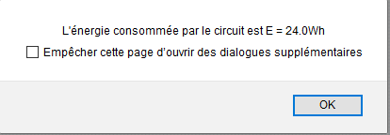

Programme version 3 : le programme précédent devient une fonction
Objectif : être capable de créer une fonction personnalisée et de rédiger un appel de fonction.

Cahier des charges : afficher l'énergie consommée en Joule si 0 ≤ E ≤ 0,1Wh et en Wh si E > 0,1Wh. Le temps t est donné en seconde.
A. Codage en JavaScript  - Copiez le code de la page index.html située dans v2 dans la page index.html située dans v3.  Consultez la ressource pour l’écriture des fonctions : Ressource : https://bit.ly/3VY2IZp  - Intégrez le code du programme précédent dans une fonction que vous nommerez calculE.  - Écrivez le code d’appel de calculE.  - Placez le code JavaScript dans un fichier script.js à créer dans le répertoire scripts de v3.  - Modifiez la balise script dans index.html | Résultat attendu  Le fonctionnement doit rester le même que celui obtenu avec le programme V2.  À faire vérifier

Programme version 4 : formulaire et évènements
Objectif : être capable de concevoir un formulaire simple et de gérer des clic de souris (évènements).

Cahier des charges : afficher l’énergie consommée par un circuit électrique alimenté en courant continu dans un formulaire.
- Codage  - Écrivez le code de l’annexe 2 dans le fichier exemple.html situé dans v4 et testez-le dans un navigateur.  - Consultez les ressources sur MDN  - formulaire : https://mzl.la/2ZSMsvQ  - getElementById() : https://mzl.la/2FPJRw7  - En vous inspirant de l’annexe 2, codez le formulaire et la fonction calculer() du calcul de l’énergie.  - Modifiez le code de la fonction calculer() pour que la valeur de l’énergie s’affiche dans la boîte de texte comme dans l’exemple ci-contre.  - Placez le code JavaScript dans un fichier script.js (à créer) dans le répertoire scripts de v4. | Résultats attendus  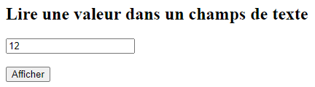  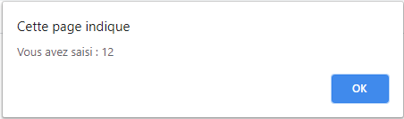  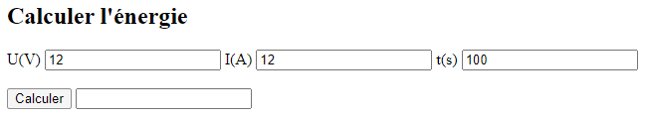  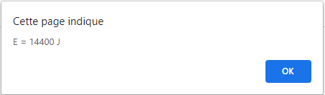  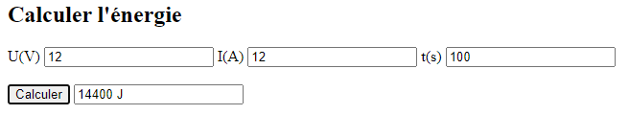
B. Documentation en Markdown  Markdown 4. Documentez le projet dans le fichier doc4.md avec :  - Un titre : JavaScript et formulaire.  - Une description des signes et mots-clés suivants :  - { et }  - let, var  - prompt(),  - alert(),  - if … else,  - opérateurs logiques ET, OU,  - toFixed(),  - function()  - getElementById()  - onclick  - form  - input | 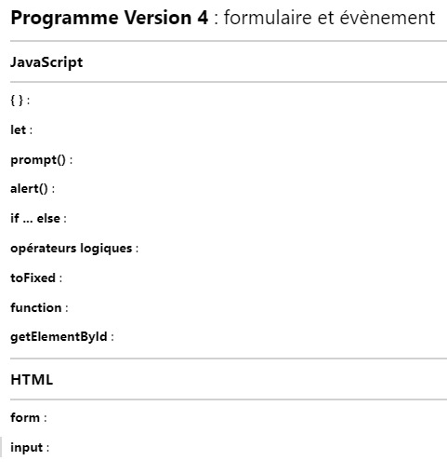  À compléter par  une description  et à faire vérifier

Programme version 5 : la tension est constante, l'intensité varie dans le temps
Objectif : être capable d’écrire une structure répétitive pour obtenir le contenu d’un tableau, instrumenter son code.

Cahier des charges : calculer l'énergie E à partir d'une série de valeurs de l'intensité mémorisées dans un tableau.

Les grandeurs électriques ont été supposées constantes dans les versions précédentes. Dans de nombreux cas, si la tension peut être considérée comme constante, l'intensité du courant varie dans le temps.
Exemple : la tension U est constante, I varie, la période de mesure (échantillonnage) nommée Te = 5s
https://bit.ly/4nX9Npl
https://bit.ly/4nX9Npl
k | I[k]
0 | 2
1 | 2,1
2 | 2,2
3 | 2
4 | 2,3
5 | 2,1

Te
U_{(V)}
12
2
2,1
2,2
t_{(s)}
t_{(s)}
I_{(A)}
0 5 10 15 20 25 30
0
A. Analyse  - Consultez les ressources sur MDN  - Tableau : https://mzl.la/2GjoDX7  - Boucle for : https://mzl.la/3jbu3lR  - On donne le programme ci-dessous.  let U = 12;  let I = [2,2.1,2.2];  let Te = 5; // échantillonnage toutes les 5 s  let E = 0;  for (let k = 0; k < I.length; k++) {  E = E + I[k]*U*Te;  } | Travail demandé  À l’aide du tableau du document réponse 2, déterminez la valeur de E en J et en mWh à la sortie de la boucle de ce programme.  Répondez sur le document réponse 2.
B. Algorithmique et codage  Travail demandé  - Créez une nouvelle fonction de calcul de E que vous nommerez calculE2 avec :  - les valeurs de I_{(A)} contenues dans un tableau.  - U_{(V)} et Te_{(s)} à entrer avec des boîtes de dialogue.  - Donnez le résultat en J et en Wh dans une boîte de dialogue  Remarque  Pour suivre le détail dans la console du navigateur sélectionnez la touche [F12] et INSTRUMENTEZ le code en écrivant :  console.log("k = " + k + " E = " + E);  dans la boucle for, après E = E + I[k]*U*Te;  C. Documentation en Markdown  Documentez le projet dans le fichier doc5.md avec :  - Un titre (celui du §4.1).  - Un descriptif (ici le cahier des charges).  - L'algorithme de la fonction calculE2. | Exemple de résultat attendu  Pour U = 12, Te = 5 et  I = [2,2.1,2.2,2.3,2.4,2.5,2.5,2.5,1.8,1.7,1.7,1.6]  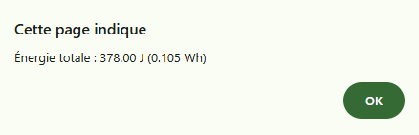  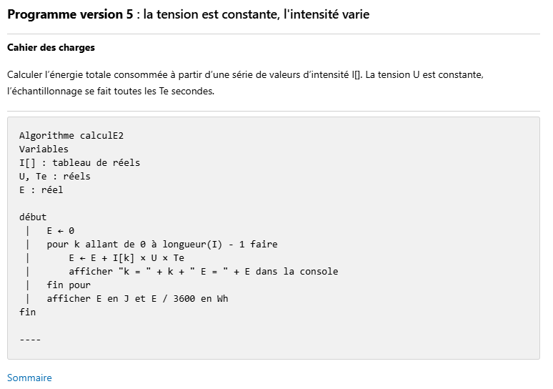  À faire vérifier

Synthèse

Affichage des fichiers Markdown dans un navigateur

Objectif : créer le sommaire de la documentation et afficher les pages Markdown dans un navigateur.

Présentation
Afficher des pages écrites en Markdown dans un navigateur nécessite l'utilisation d’une extension telle que Markdown Preview Plus pour Chrome.
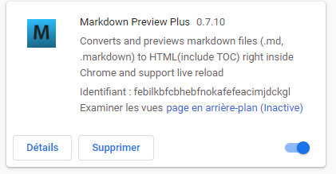
- Options
Réglages

Plus d’outils Extensions → Markdown Preview Plus → Détails
Autoriser l’accès aux URL de fichier 

Travail demandé
- Rédigez le sommaire de la documentation en complétant le fichier index.md à la racine de WEB6A pour qu'il apparaisse comme sur la copie d'écran ci-dessous.

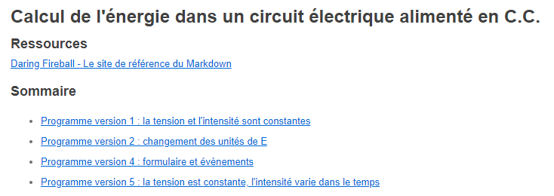
À faire vérifier
Liens vers les pages doc1.md, doc2.md,
Doc4.md et doc5.md
Lien vers le site https://daringfireball.net/projects/markdown/

Voir prof
- Testez la documentation dans Chrome muni de l’extension Markdown Preview Plus.

Pour aller plus loin…
- Gestion des erreurs
// Ajouter une validation des entrées
let U = parseFloat(prompt("Tension U (V) :"));
if (isNaN(U) || U <= 0) {
alert("Erreur : la tension doit être un nombre positif !");
}

- Améliorer l'UX du formulaire :
// Effacer le résultat quand on modifie les valeurs
document.getElementById("U").addEventListener("input", function() {
document.getElementById("E").value = "";
});

Annexe 1 - Résumé JavaScript

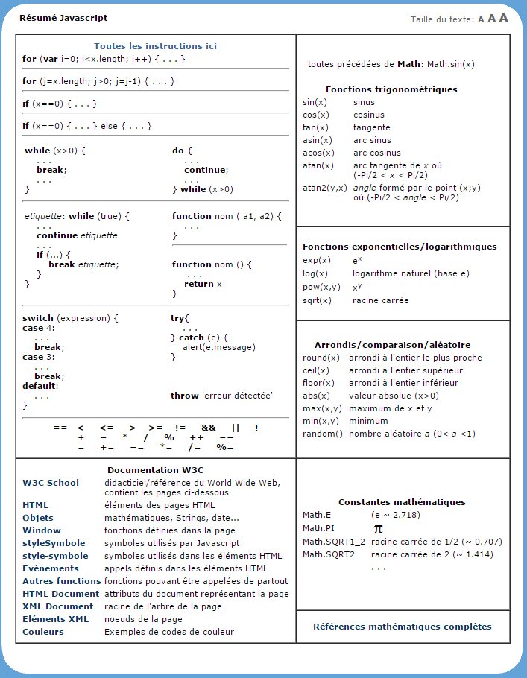

Annexe 2 – Exemple de traitement d’un formulaire en JavaScript

<!DOCTYPE html>
<html>

<head>
<meta charset="utf-8">
<title>Lire une valeur dans un champs de texte</title>

<script>
function afficher() {
let saisie = document.getElementById("entree").value;
alert("Vous avez saisi : " + saisie);
}
</script>
</head>

<body>
<h2>Lire une valeur dans un champs de texte</h2>
<form>
<input type="text" id="entree" ><br><br>
<input type="button" id="bouton" value="Afficher" onclick="afficher()">
</form>
</body>
</html>

Annexe 3 - installation du dossier du TP dans votre compte sur le serveur Nas_SIN
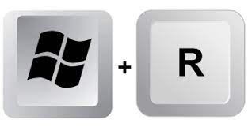
- Connexion au serveur NAS_SIN pour accéder au dossier partagé du cours.
- Sélectionnez  et entrez \\192.168.231.187 dans l’invite de commande.
- Complétez la fenêtre de sécurité Windows représentée ci-dessous avec l’identifiant et le mot de passe de votre compte sur le serveur NAS_SIN pour accéder aux dossiers partagés.
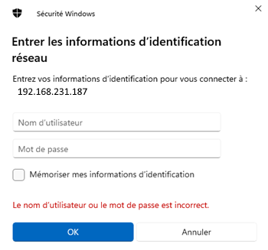
(1)
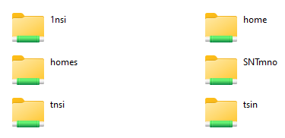
Dossiers partagés sur le serveur NAS_SIN
(1) Votre dossier personnel

- Double-cliquez sur le dossier du cours.

- Dossier à utiliser dans le TP
Copiez le dossier WEB6a situé dans DOSSIER_du_COURS/5_IHM_WEB/ et collez-le dans home/www/.
Remarque : le contenu de web6a est à créer comme cela est précisé dans ce document.

